Муниципальное бюджетное дошкольное образовательное учреждение детский сад № 44 «Алёнушка»

муниципального образования город-курорт Анапа

(МБДОУ д/с №44 «Алёнушка»)

**Методическая разработка**

**дидактического пособия для детей**

**среднего дошкольного возраста**

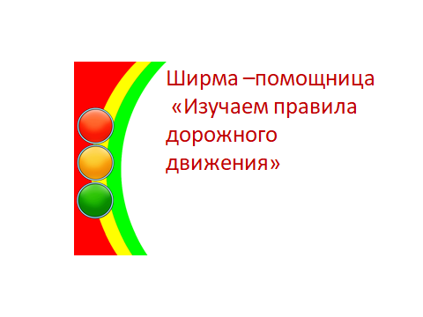

**Составители:**

воспитатель

Борзилова Светлана Юрьевна,

воспитатель

Шапошникова Анна Александровна

г.-к. Анапа, 2022 г.

**СОДЕРЖАНИЕ**

|  |  |
| --- | --- |
| Пояснительная записка | 2 |
| Методические рекомендации по работе с дидактическим пособием | 5 |
| Дидактические игры:  *«Отремонтируй светофор»*  *«Заправочная станция»*  *«Подбери машинам специального назначения номера телефонов»*  *«Угадай транспорт»*  *«Веселый жезл»*  *«Собери дорожные ситуации»*  *«Изучаем знаки правил дорожного движения»*  *«Подбери знак»*  *«Угадай, какой знак»*  *«Лото», «Лабиринты»* | 7  9  11  13  14  16  19  20  20  22 |
| Планируемые результаты | 24 |
| Методическая литература | 25 |

**ПОЯСНИТЕЛЬНАЯ ЗАПИСКА**

Дидактическое пособие «Ширма-помощница «Изучаем правила дорожного движения» разработано для детей среднего дошкольного возраста в соответствии с ФГОС ДО. Данное дидактическое пособие было создано в рамках реализации познавательно-творческого проекта для детей среднего дошкольного возраста «Азбука дорожного движения».

**Актуальность** данного пособия обусловлена статистикой свидетельствующей о росте детского дорожно-транспортного травматизма. Важно не только оберегать ребенка от опасности, но и готовить его к встрече с возможными трудностями, формировать представление о наиболее опасных ситуациях, о необходимости соблюдения мер предосторожности, а также прививать навыки безопасного поведения на улице и не только на улице. Необходимо отметить, что в ДТП погибают дети дошкольного возраста в силу психофизиологических особенностей и негативного примера взрослых. Данное пособие дает возможность закрепить знания о правилах дорожного движения в игровой форме, формирует познавательную активность, развивает психические функции.

**Цель:** Способствовать формированию элементарных представлений о правилах безопасности дорожного движения; воспитывать осознанное отношение к необходимости выполнения этих правил. Задачи представлены на экране.

**Задачи:**

* Закреплять знания детей об элементах дороги (проезжая часть, пешеходный переход, перекрёсток, круговое движение), о движении транспорта, о работе светофора;
* Продолжать знакомить с назначением дорожных знаков и их начертаниями («Осторожно, дети!», «Остановка автобуса», «Пешеходный переход», «Уступи дорогу», «Круговое движение», «Автозаправочная станция»);
* Закреплять знания о различных видах транспорта (водный, наземный, воздушный), особенностями их внешнего вида и назначения («Скорая помощь», «Пожарная», «Полиция»);
* Создать условия для развития умения, в случае необходимости, позвонить по телефону «01», «02», «03», называть своё имя, фамилию, возраст, домашний адрес, телефон;
* Формировать воображение, логическое мышление, мелкую моторику рук.

«Ширма-помощница» изготовлена из пластиковых труб (ПВХ), соединенных между собой. Состоит из четырёх секций, каждое из которых обшито тканью. Таким образом, получилось восемь игровых полей. Ткань крепится к трубам ленточками, ее легко снять, развязав ленточки. Каждое игровое поле имеет своё смысловое значение. Все мелкие детали крепятся с помощью липучек, крючков.

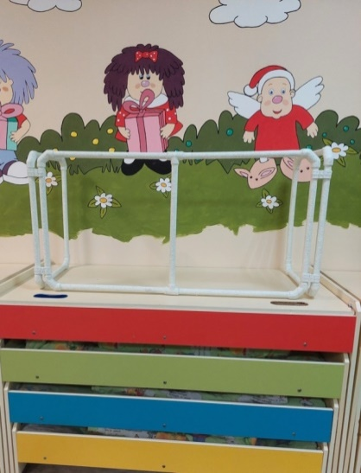

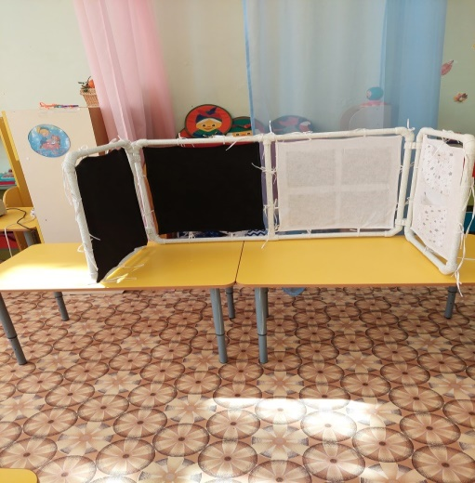

Помощь в создании дидактического пособия оказывали родители наших воспитанников. При изготовлении дидактического пособия мы старались сделать ширму многофункциональной, трансформируемой, эстетически привлекательной, безопасной.

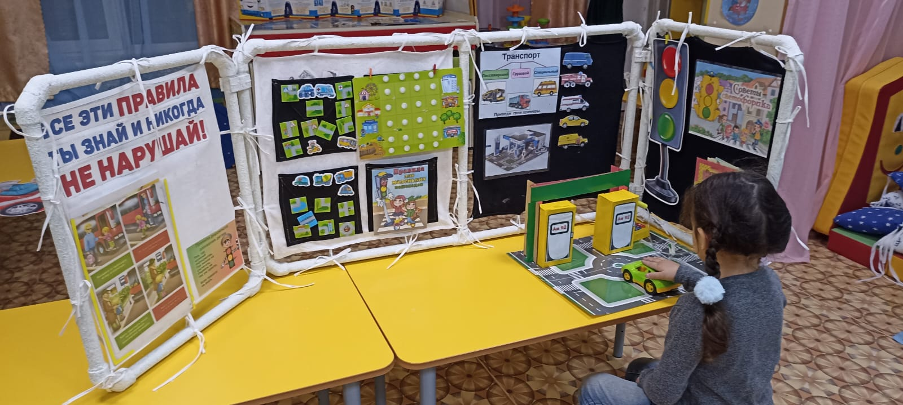

Дидактическое пособие может применяться при организации образовательной деятельности с группой детей, при индивидуальной работе и в самостоятельной деятельности детей.

**МЕТОДИЧЕСКИЕ РЕКОМЕНДАЦИИ**

**ПО РАБОТЕ С ДИДАКТИЧЕСКИМ ПОСОБИЕМ**

**Первая сторона**

**Игровое поле «Советы светофорика»**

На первом игровом поле расположен светофор. Его мы используем в сюжетно-ролевых играх, он может быть использован в соответствии с замыслом ребёнка, закрепляя знания о работе светофора, его сигналах, а также в индивидуальной работе для развития мелкой моторики.

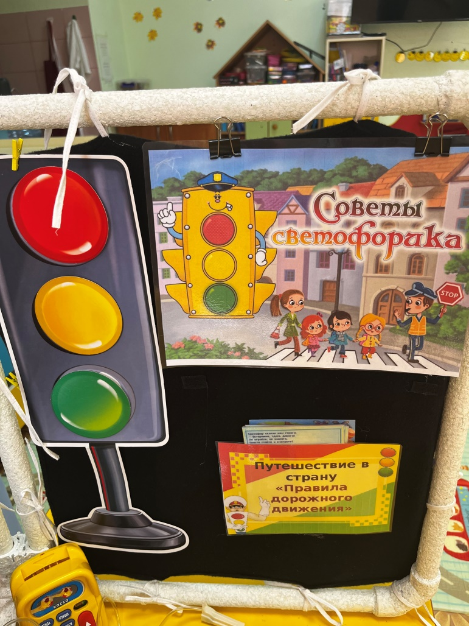

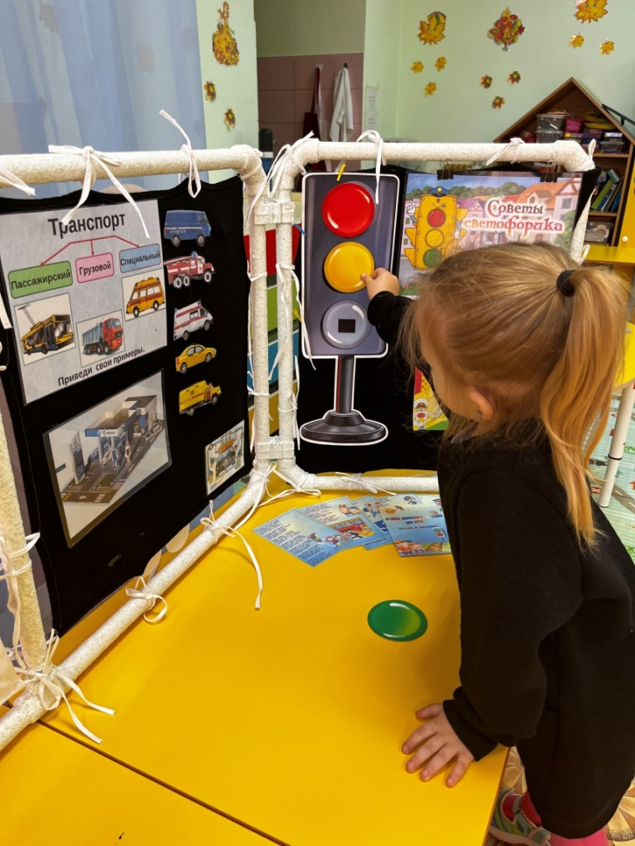

**Дидактическая игра «Отремонтируй светофор»**

**Цель:** закреплять знания детей о сигналах светофора.

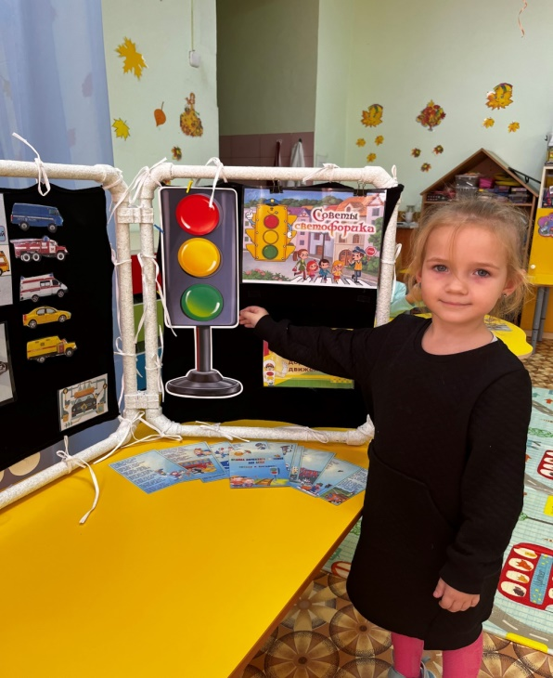

**Игровое поле «Автозаправочная станция»**

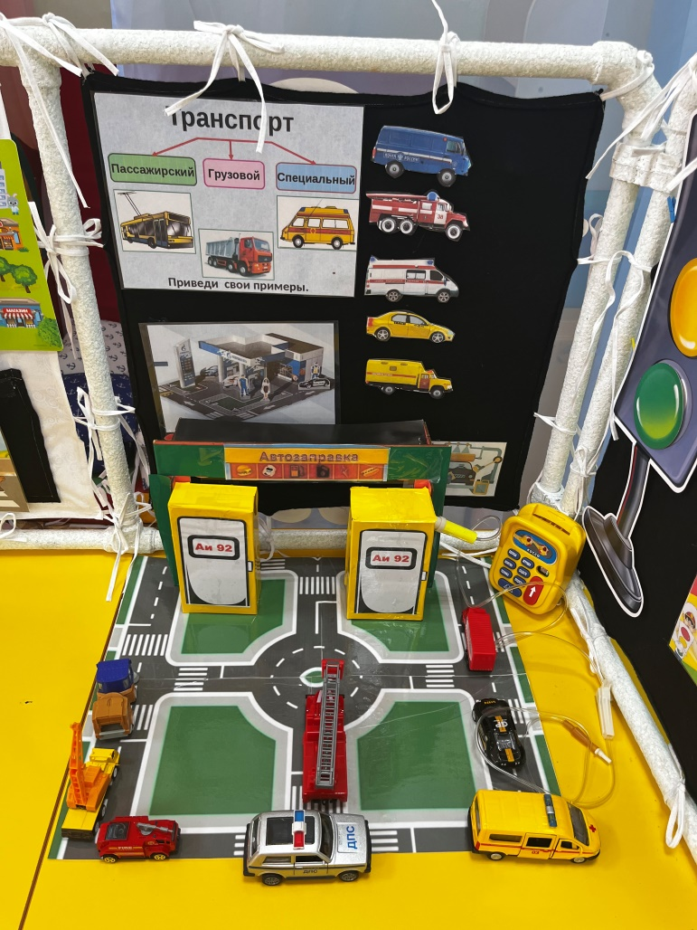

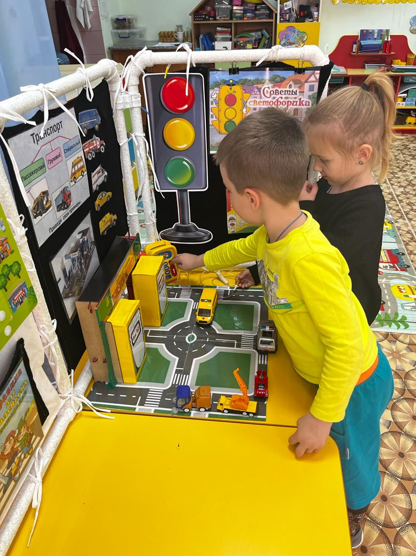

**Дидактическая игра «Заправочная станция»**

**Задачи:** знакомить дошкольников с тем, что транспорту для движения необходим бензин; учить правилам поведения на заправочной станции.  
Ход игры: Распределяются роли: водители любого транспорта и работники заправочной станции. Сюжет может разворачиваться в русле того, что водители транспорта нуждаются в бензине для машины. Работники станции обслуживают водителей по запросам, отрывают им талоны, берут деньги, если нужно, дают сдачу. Игровое поле «Автозаправочная станция» можно использовать для сюжетно-ролевых игр, развития мелкой моторики, знакомства с дорожным знаком «Автозаправочная станция».

**Игровое поле «Транспорт специального назначения»**

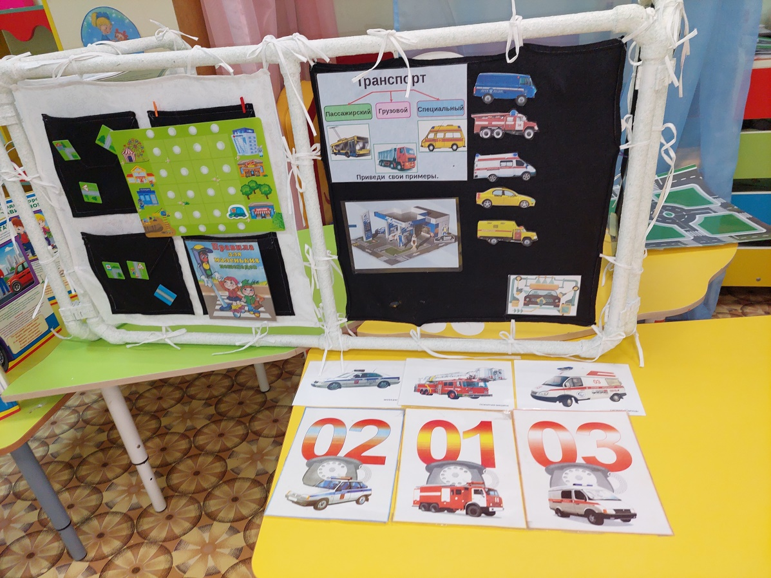

**Дидактическая игра**

**«Подбери машинам специального назначения номера телефонов»**

Игра способствует закреплению знаний о соответствии каждого номера телефона определённому спецтранспорту. В сюжетно-ролевых играх дети активно используют телефонную трубку, развивая умение, в случае необходимости, позвонить по телефону «01», «02», «03», «112», называть своё имя, фамилию, возраст, домашний адрес, телефон. Продолжают развивать речь как средство общения.

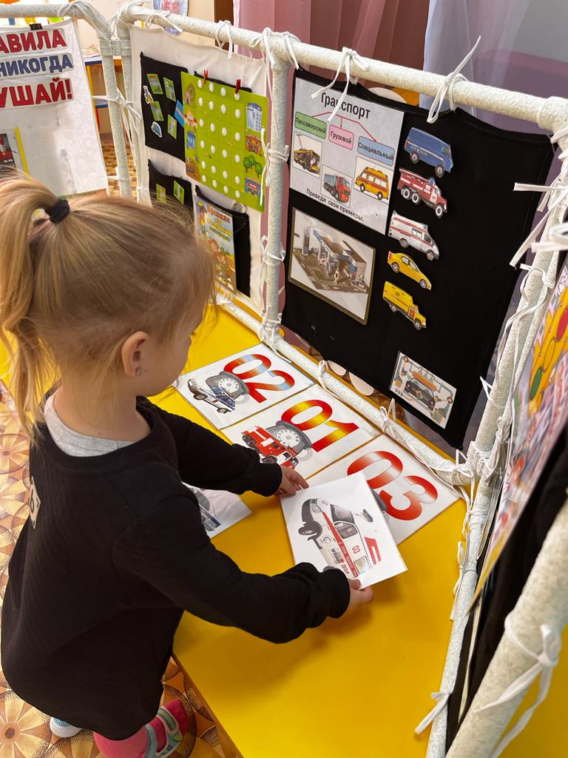

**Игровое поле** **«Виды транспорта»**

Направлено на закрепление знаний о водном, наземном и воздушном транспорте. Детям предлагается игра «Лото «Транспорт». При выполнении задания с детьми можно также проговаривать названия транспорта.

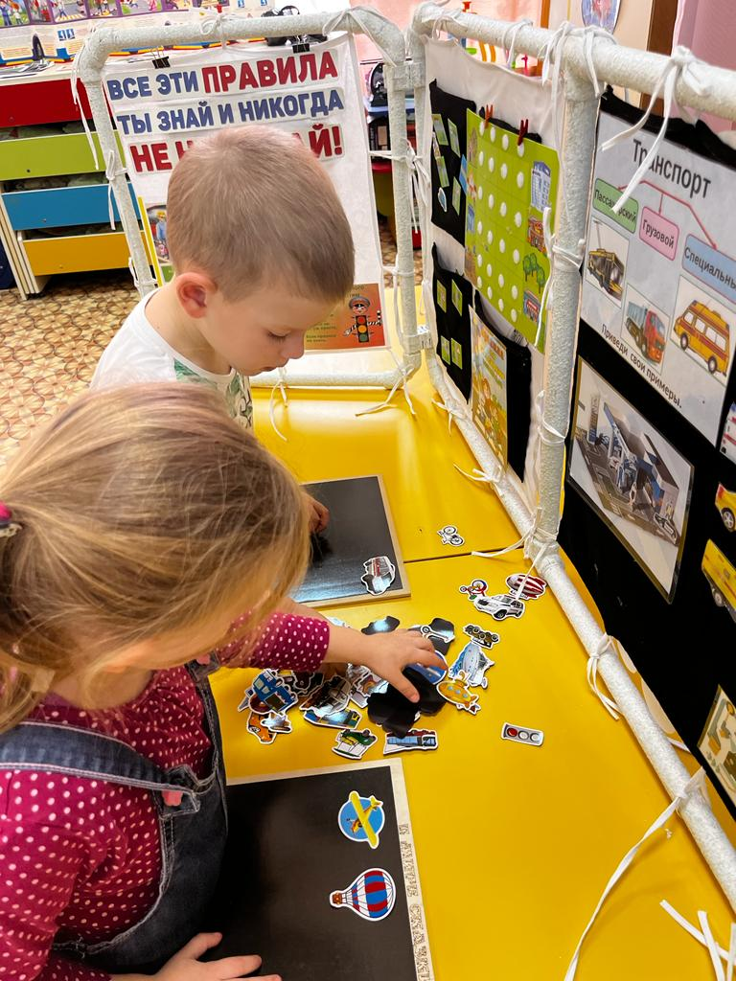

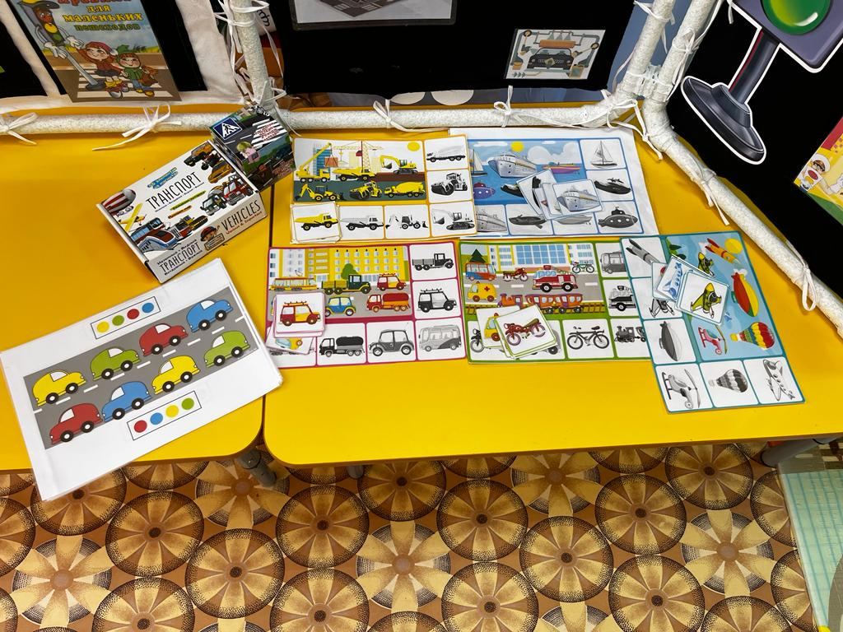

**Дидактическая игра «Угадай транспорт»**

**Задачи:**закреплять представления детей о транспорте, умения по описанию *(загадке)* узнавать предметы; развивать смекалку, быстроту мышления и речевую активность.

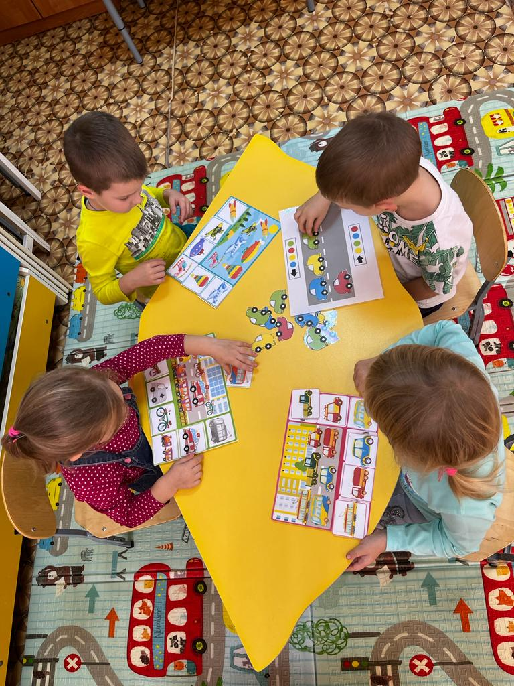

**Дидактическая игра «Веселый жезл»**

**Задачи:**обобщить представление о правилах поведения пешеходов на улице; активизировать знания детей, их речь, память, мышление; воспитывать желание выполнять ПДД в жизни.

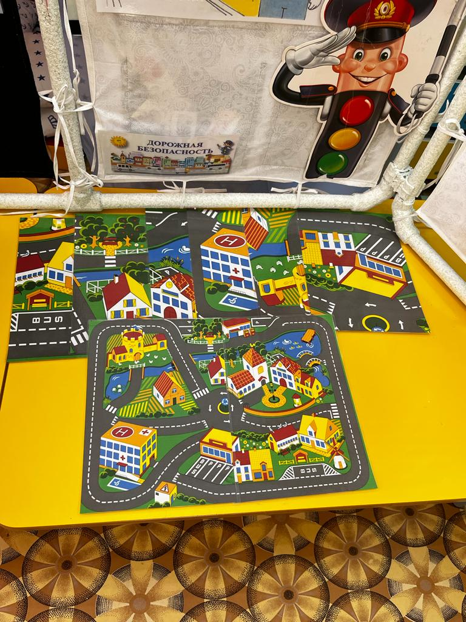

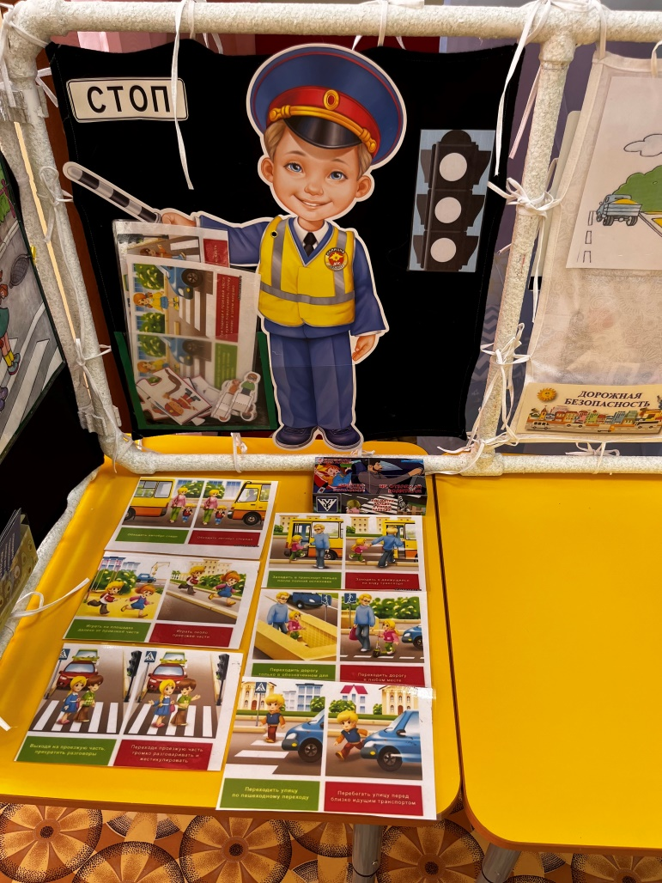

**Игровое поле «Правила для маленьких пешеходов»**

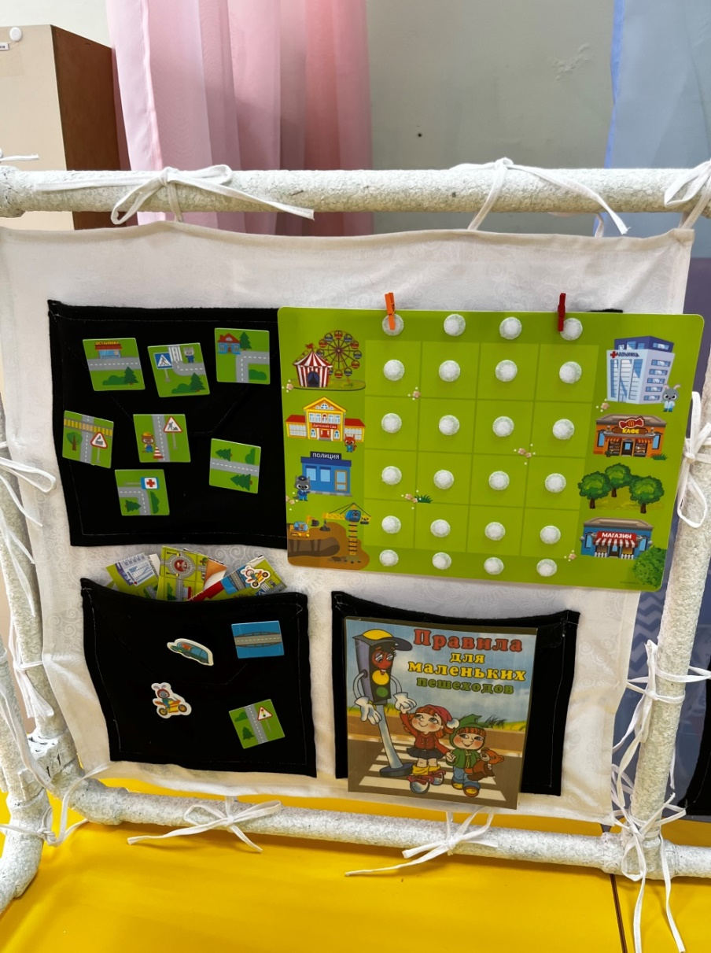

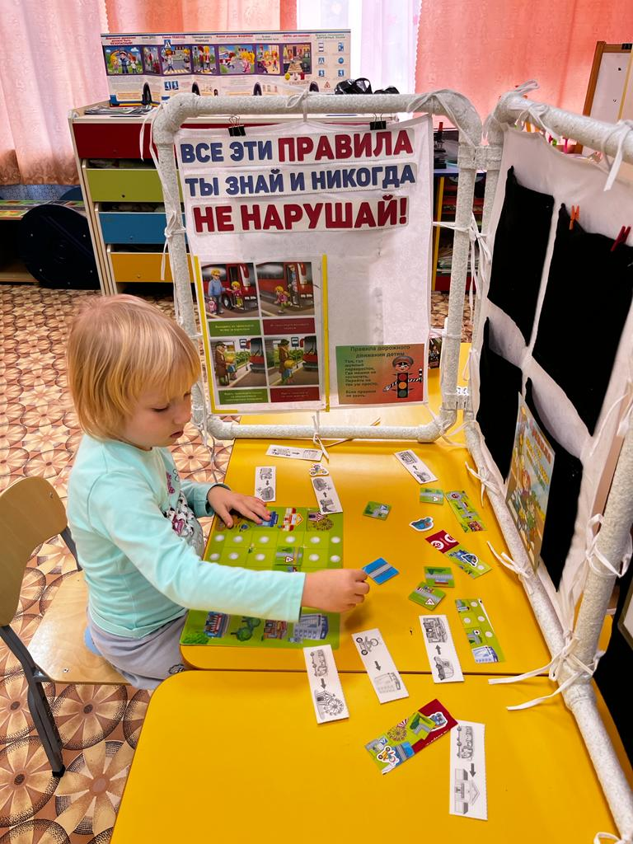

**Дидактическая игра «Собери дорожные ситуации»**

**Задачи:** упражнять в конструировании, умении из отдельных элементов составлять целое изображение; закрепить представление о правилах безопасного поведения на дорогах; развивать восприятие, мышление; воспитывать самостоятельность, умение довести начатое дело до конца.

**Игровое поле «Наш друг постовой»**

**Задачи:** закрепить представления о профессии регулировщика, его функциях, обозначения жестов (какой жест какому сигналу светофора соответствует), развивать внимание, доброжелательное отношение к сверстникам.

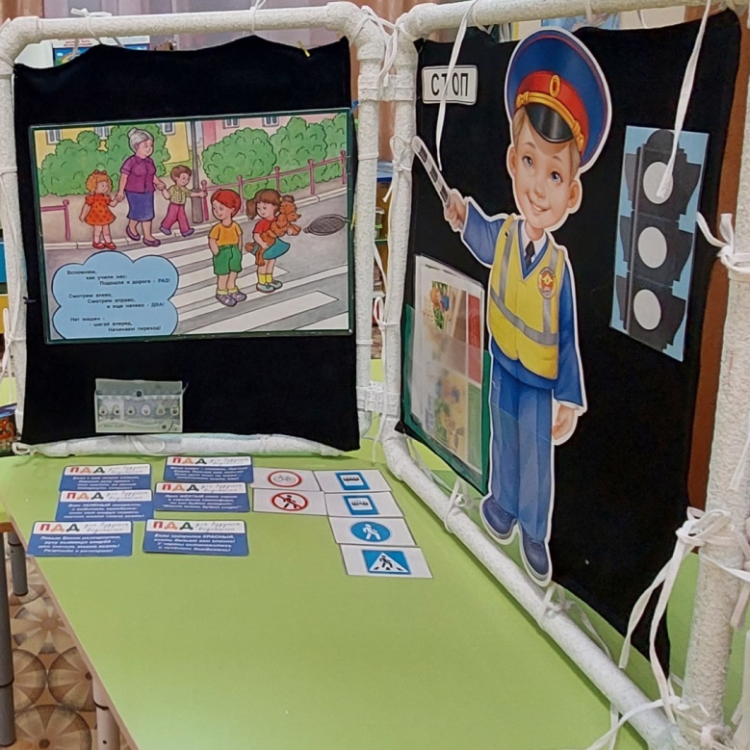

**Вторая сторона**

**Игровое поле «Дорожная безопасность»**

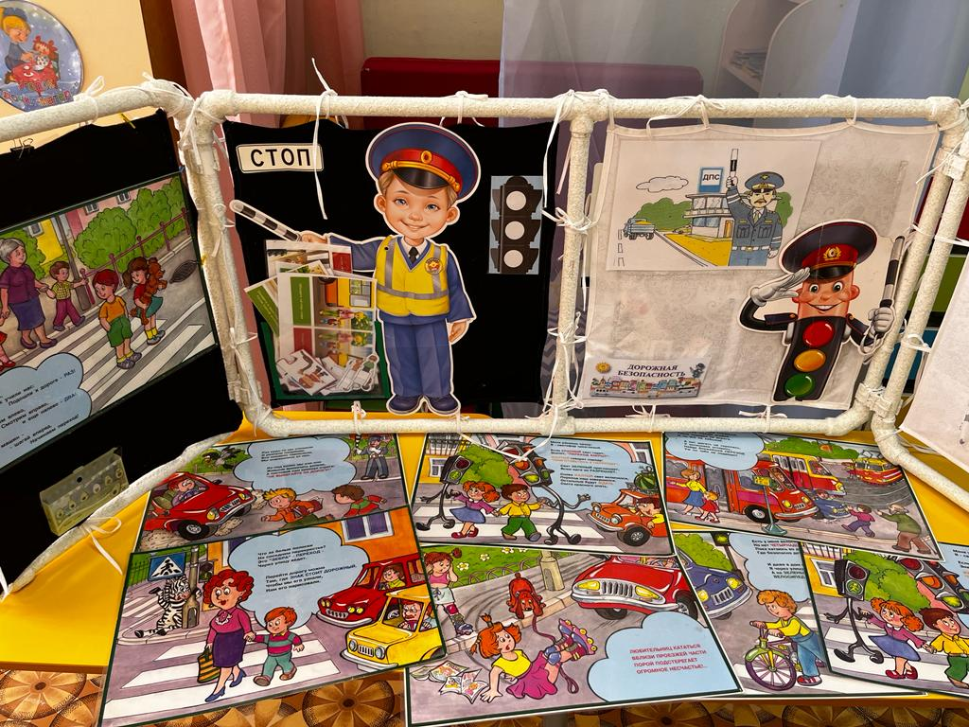

**Ситуативные картинки:** «Можно-нельзя, правильно-неправильно».

**Задачи:** Формировать у детей представления и ответственное отношение к тому, что можно и нельзя на улице, дороге и в транспорте. Развивать внимание и наблюдательность, умение самостоятельно пользоваться полученными знаниями в повседневной жизни.

**Игровое поле «Я – пассажир»**

Педагог демонстрирует воспитанникам карточки, изображающие разные ситуации в общественном транспорте. Игроки по очереди берут картинки, рассказывают, что видят: правильно или неправильно поступают персонажи. Если нет, то объясняют, как поступили бы они.

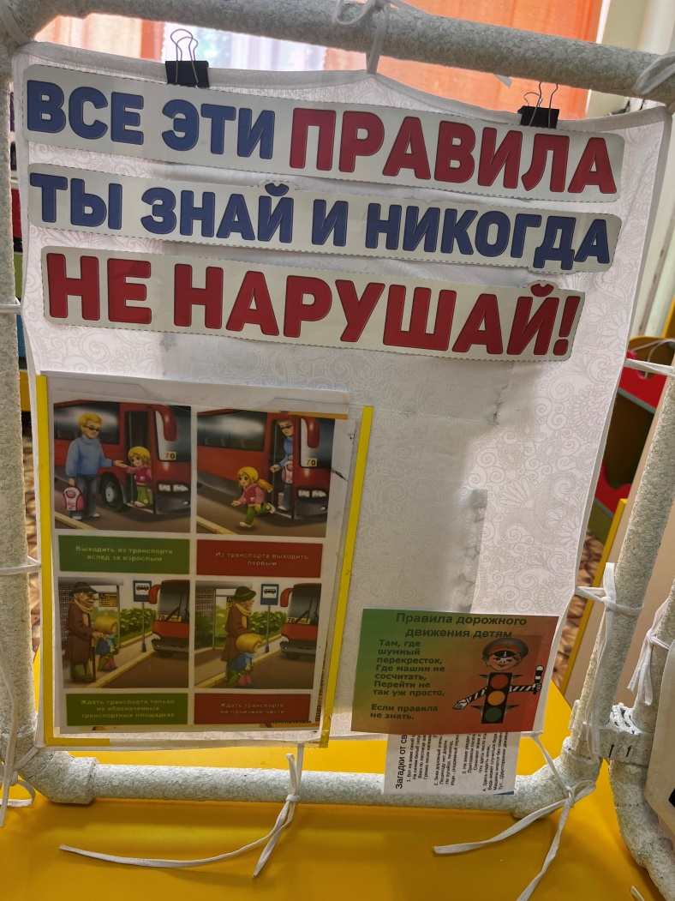

**Дидактическая игра**

**«Изучаем знаки правил дорожного движения»**

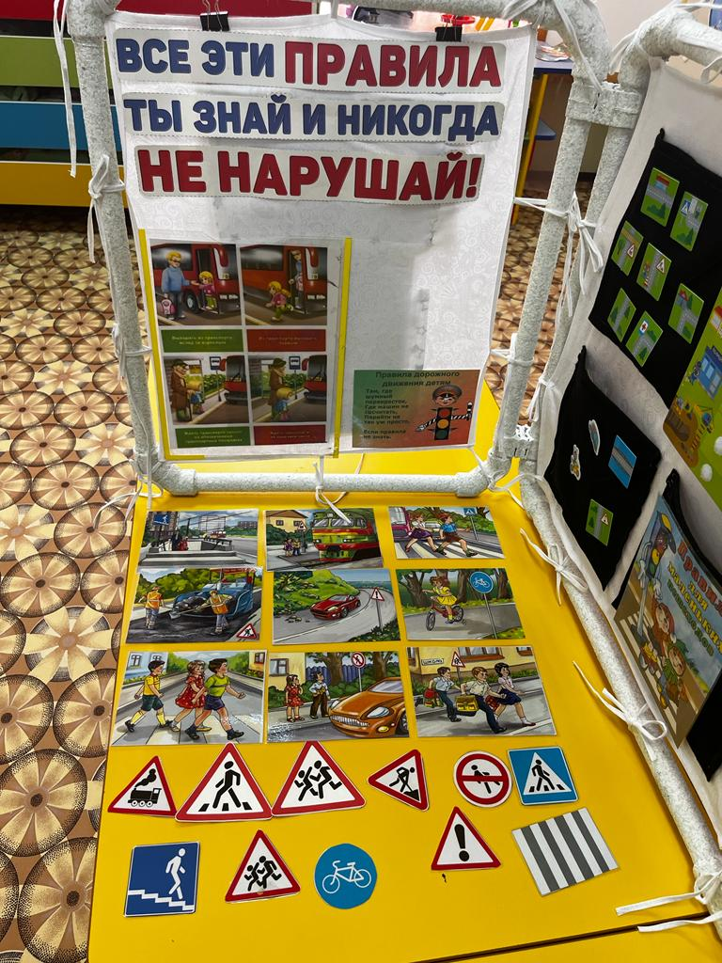

**Дидактическая игра «Подбери знак»**

**Задачи:** Закреплять знания детей о правилах дорожного движения. Учить детей различать дорожные знаки, знать их назначение для пешеходов. Развить наглядно-образное мышление.

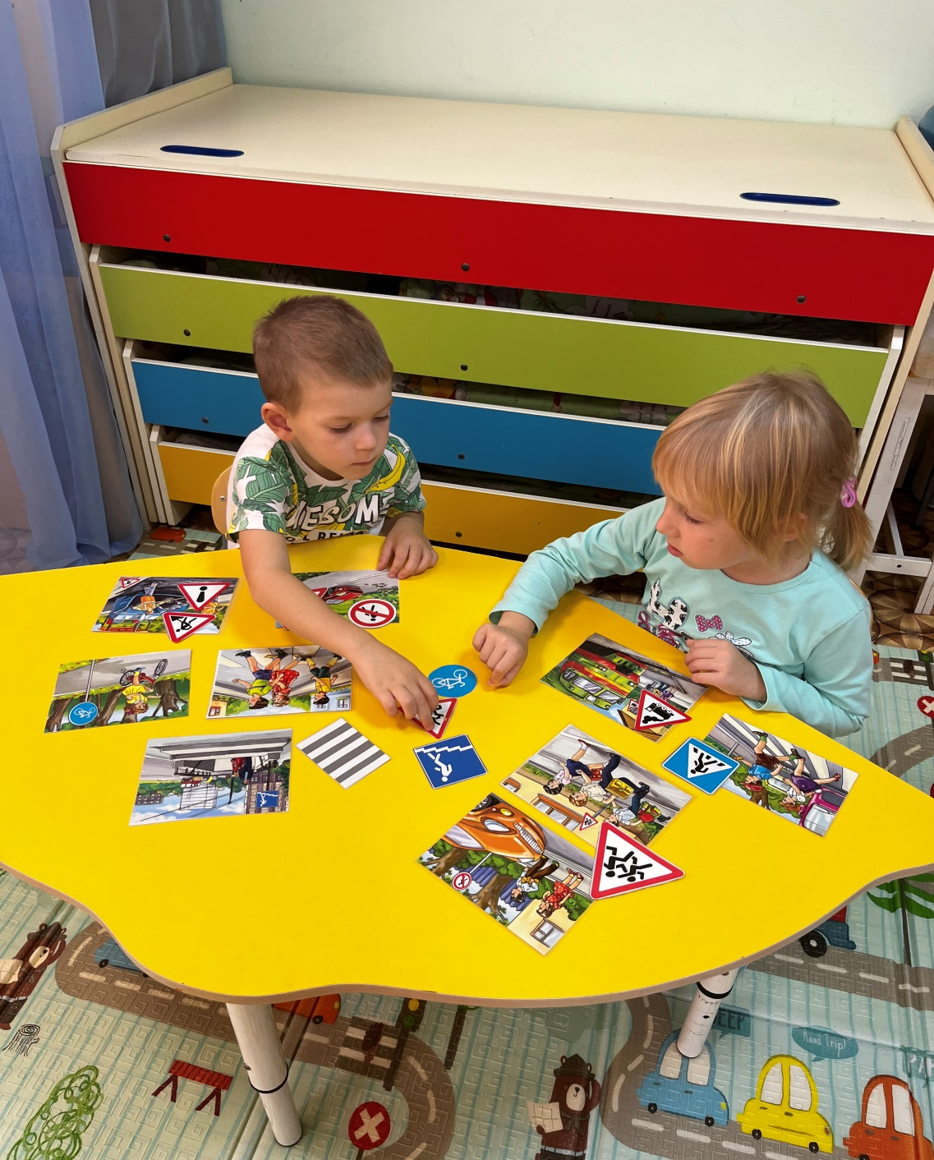

**Дидактическая игра «Угадай, какой знак»**

**Задачи:** Учить детей различать дорожные знаки. Закреплять знания детей о правилах дорожного движения. Воспитывать умение самостоятельно пользоваться полученными знаниями в повседневной жизни.

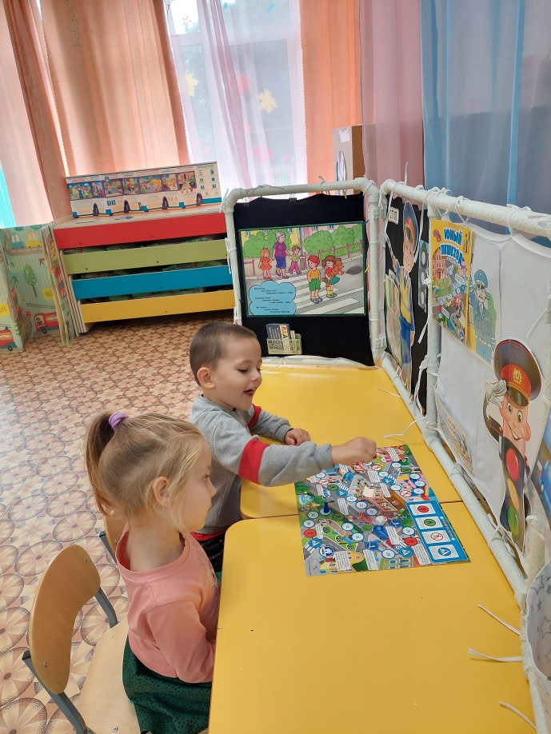

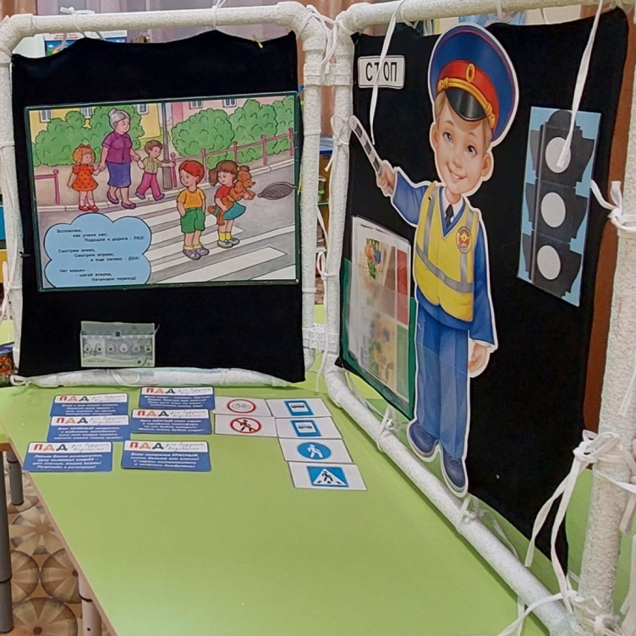

**Дидактические игры «Лото», «Лабиринты»**

**Задачи:** Развивать у детей логическое и пространственное мышление, внимание и сосредоточенность, умение достигать цели.

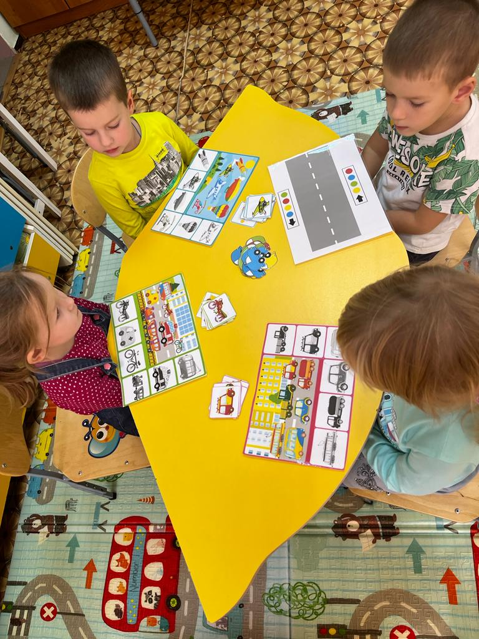



**Игровое поле «Картотека игр»**

**(Загадки в стихах, сказки)**

В ходе работы с пособием идет расширение познавательного интереса и представлений детей о правилах дорожного движения, развитие логического мышления, внимания и памяти. Оно помогает формировать навыки работы в паре, игровые навыки, обогащать социальный опыт, активный словарь, развивать мелкую моторику, связную речь, воображение. Дети осознают необходимость соблюдения правил дорожного движения, что очень важно в наше непростое время.

Данное пособие имеет развивающее, обучающее и воспитывающее значения. Его можно использовать в таких образовательных областях как познавательное, речевое и социально-коммуникативное развитие.

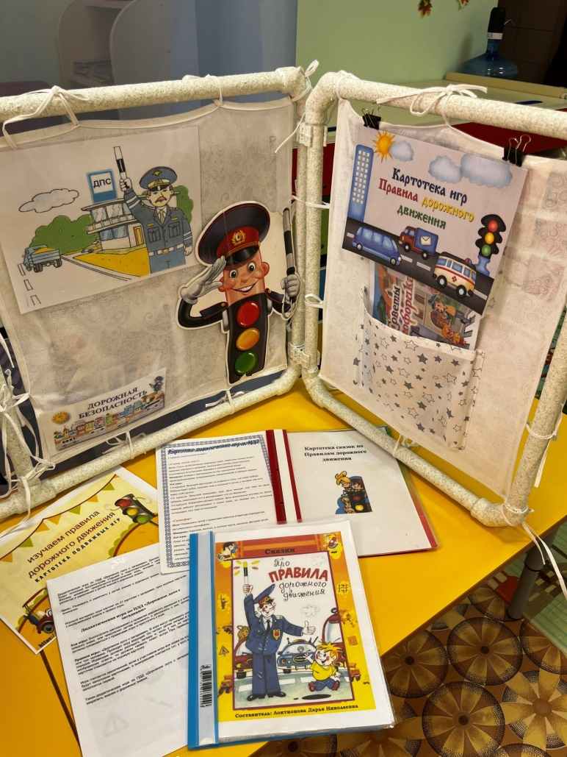

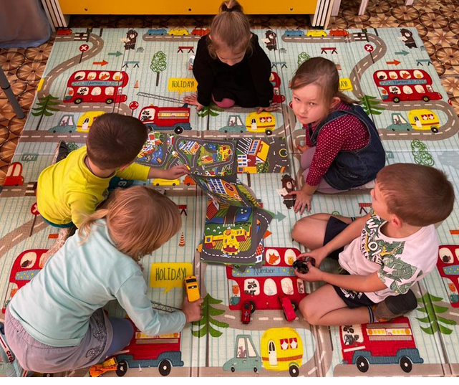

**ПЛАНИРУЕМЫЕ РЕЗУЛЬТАТЫ**

**Ребенок должен знать правила дорожного движения:**

·         переходить улицу только на зеленый сигнал светофора;

·         не играть на дороге или около проезжей части;

·         переходить улицу только по пешеходному переходу;

·         при переходе улицы сначала посмотреть налево, а дойдя до середины - направо;

·         знать устройство проезжей части, некоторые дорожные знаки для пешеходов и водителей.

**Ребенок должен уметь:**

·         с помощью картинок показывать и рассказывать, каких ситуаций надо избегать на улице;

·         различать положительные и отрицательные поступки, давать оценку деятельности человека;

·         называть дорожные знаки и рассказывать об их общем значении, поясняя ситуацию, в которой применяется данный знак;

·         отражать в играх разные сюжеты, связанные с соблюдением правил безопасности на улице.

**Ребенок должен иметь представление:**

·         о работе полицейского-регулировщика;

·         о работе водителя;

·         о том, как водители заботятся об автомобиле;

·         об автозаправочной станции, станции техобслуживания.

**МЕТОДИЧЕСКАЯ ЛИТЕРАТУРА**

1. Т.Ф. Саулина «Ознакомление дошкольников с ППД», 2013.

2. К.В. Петрова «Как научить детей ППД». Планирование занятий, конспекты, кроссворды, дидактические игры, 2013.

3. Белая К.Ю. Как обеспечить безопасность дошкольника, 2001.

4. Е.И. Шаланова "Правила безопасности Дорожного движения".

5. Коган М.С. "Правила дорожные знать каждому положено".

6. Лиходед В. "Уроки светофора".

7. Т.Ф. Саулина "Три сигнала светофора".

8. Пикулева Н. "Дорожная азбука".